Nama : Muhamad Rinaldi Agus Pratama

NPM : 223040166

Kelas : C

Github : https://github.com/aldiipratama/PPII

**Penjelasan kode program:**

1. Kelas utama AplikasiNasabahBank mewarisi JFrame untuk membuat jendela aplikasi.
2. Komponen-komponen GUI yang digunakan:

* JTextField untuk input nama
* JList untuk memilih jenis tabungan
* JSpinner untuk frekuensi transaksi dan tanggal lahir
* JPasswordField untuk password dan konfirmasi password
* JTextArea untuk menampilkan output
* JButton untuk submit form
* JMenuBar dengan opsi reset dan exit

1. Metode submitForm() mengumpulkan data dari semua input, memvalidasi password, dan menampilkan hasilnya di area output. Data nasabah juga disimpan dalam ArrayList.
2. Metode resetForm() mengembalikan semua input ke nilai awal.
3. Metode main() menjalankan aplikasi menggunakan SwingUtilities.invokeLater().

**Penjelasan hasil running:**

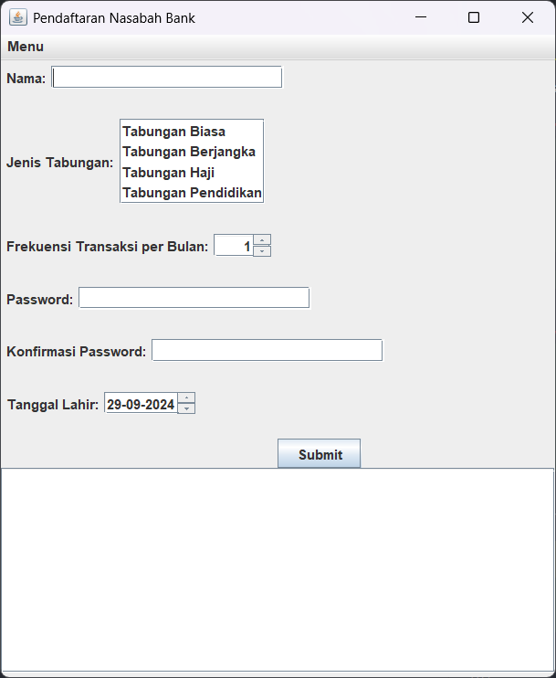

Ketika aplikasi dijalankan, pengguna akan melihat jendela dengan judul "Pendaftaran Nasabah Bank" yang berisi:

1. Field untuk memasukkan nama nasabah.
2. Daftar pilihan jenis tabungan (Tabungan Biasa, Tabungan Berjangka, Tabungan Haji, Tabungan Pendidikan).
3. Spinner untuk memilih frekuensi transaksi per bulan.
4. Field untuk memasukkan password dan konfirmasi password.
5. Spinner untuk memilih tanggal lahir.
6. Tombol "Submit" untuk mengirim data.
7. Area teks untuk menampilkan output.
8. Menu bar dengan opsi "Reset" dan "Exit".

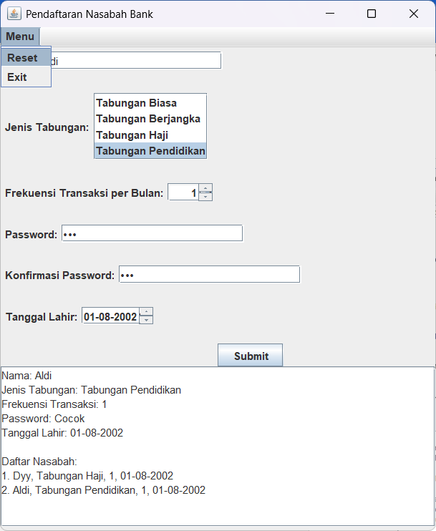

Setelah pengguna mengisi semua data dan menekan tombol "Submit", aplikasi akan:

1. Menampilkan semua data yang dimasukkan di area output.
2. Memeriksa apakah password dan konfirmasi password cocok.
3. Menambahkan data nasabah ke dalam daftar.
4. Menampilkan daftar semua nasabah yang telah terdaftar.

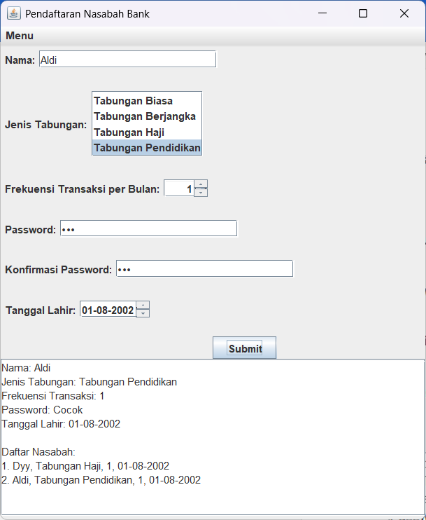

Pengguna dapat mereset form menggunakan opsi "Reset" di menu, atau keluar dari aplikasi menggunakan opsi "Exit".